Районный конкурс профессионального мастерства педагогов

"Моя методическая находка"

Номинация: «Урок (занятие) 21 века».

Урок физической культуры в 4 классе.

Тема урока: «Комплексы упражнений для развития физических качеств: выносливости, силы, быстроты, ловкости, равновесия, координации в круговой тренировке».

Травкина Екатерина Владимировна
Учитель физической культуры
МОУ Брейтовская СОШ

2023 г.

Пояснительная записка.

На современном этапе развития приоритетными направлениями образования должны быть:
- постоянное современное непрерывное профессиональное образование;
- повышение качества образования;
- доступность качественного образования;
- привлекательность образования.
Основная методическая идея данной технологической карты – спроектировать, раскрыть и достигнуть цель урока физической культуры за счёт выбора эффективных приёмов и форм работы через согласованность действий учителя и обучающихся.
В разработку технологической карты включены такие технологии и методы обучения, как объяснительно-иллюстративный метод; метод вопросов; практический метод; самоконтроль; рефлексия, а также Развитие функциональной грамотности (читательской, математической) посредством выполнения работы в группах.
Данная технологическая карта позволяет учителю быстро и целенаправленно подготовиться к современному уроку физической культуры. Рекомендована для учителей физической культуры.

Технологическая карта.

4 класс.

Предмет: «Физическая культура».
Тема урока: «Комплексы упражнений для развития физических качеств: выносливости, силы, быстроты, ловкости, равновесия, координации в круговой тренировке».
Тип урока: комплексный, развитие функциональной грамотности.
Цели для ученика:
1. Научится правильно составлять комплексы упражнений на развитие быстроты и силы.
2. Научиться различать направленность упражнений на развитие различных физических качеств
3. Научиться работать в команде и ответственно выполнять задания.
4. Формировать знания и представления о физических качествах для развития организма в упражнениях круговой тренировки.
Цели для учителя:
- Развитие функциональной грамотности (читательской, математической) посредством выполнения работы в группах (приложение №1).
- Совершенствование у обучающихся знаний и практических навыков физических качеств.
Прогнозируемые результаты:
1.Формировать умение общаться со сверстниками в группах и парах, самостоятельно.
2.Умение планировать, контролировать и давать оценку своим двигательным действиям (регулятивное УУД).
3.Развивать умение осознанно и произвольно строить речевые высказывания в устной форме (познавательное УУД).
4.Формировать стойкий познавательного интерес к занятиям физическими упражнениями (личностное УУД).
5.Иметь представление об упражнениях круговой тренировки.
6.Уметь формулировать цель и тему урока, самоанализ.
Место проведения: спортивный зал.
Дата проведения:_______________
Время проведения: 40 мин.
Средства обучения: Книгопечатная продукция: Физическая культура. Рабочие программы. Предметная линия учебников В.И. Лях 10-11 классы. - М.: Просвещение, 2011г., карточки с упражнениями, мишень настроения.
Технические средства обучения: свисток, секундомер, скакалка, волейбольный мяч, скамейка, обруч, теннисные мячи – 3 шт., гимнастический мат.
Технологии и методы обучения: объяснительно-иллюстративный метод; метод вопросов; практический метод; самоконтроль; рефлексия.

Этапы  урока | Время | Педагогический инструментарий | Содержание педагогического взаимодействия |  | Универсальные  учебные действия.  Функциональная грамотность.
 |  |  | Деятельность учителя | Деятельность обучающихся
Подготовительная часть.  I.Организационный момент.  II. Актуализация знаний.  Основная часть.  III. Актуализация знаний.  IV.Применение теоретических и наглядных знаний в круговой тренировке для отработки навыка физических качеств.  V. Рефлексия.  Итоги урока. | 5-7 мин.  25-30 мин.  3-5 мин.  2-3 мин. | Проблемная ситуация.  Наблюдение.  Работа с карточками.  Самостоятельная работа.  Самостоятельная работа: самоподготовка и самопроверка.  Рефлексия.  Самооценка.  Контроль. | Проверяю готовность учащихся к уроку (наличие спортивной формы и сменной обуви).  Построение. Приветствие. Формулирование темы урока.  - Класс, равняйсь! Смирно! Здравствуйте 4 _ класс! Вольно.  Ребята, скажите, что у меня в руках? Что это за картинки? Что они означают? Для чего нужно выполнять эти упражнения?  И так, мы можем сформулировать тему нашего урока: Комплексы упражнений для развития физических качеств: гибкости, выносливости, быстроты, силы, ловкости, равновесия и координации. Мы постараемся их все сегодня выполнить.  Молодцы!  - Класс, равняйсь, смирно! Строевые команды на месте.  - За направляющим налево, шагом марш!  Движение по залу в колонне шагом:  - А сейчас мы с вами проверим, как мы умеем быстро считать и быстро выполнять команды с различными положениями рук, где каждое положение результат алгебраического действия. Для правильного выполнения этого задания нужно быть очень внимательным.  - Руки на пояс (1), (2Х5-9)  - Руки на плечи (2), (3Х2-4)  - Руки за голову (3), (2+2-1)  - Руки вверх (4), (1+1+1+1)  - Руки в стороны (5) 2х2+1  Упражнения в движении: уделяю внимание методическим рекомендациям.  - на носках, руки вверх;  - на пятках, руки за голову;  - на внешнем своде стопы, руки к плечам;  - перекатом с пятки на носок, руки на пояс;  - руки вперёд, в полуприседе;  - руки за спину, в полном приседе.  Упражнения в беге: уделяю внимание методическим рекомендациям.  - приставными шагами правым и левым боком, руки на пояс;  - легкий бег;  - «змейка»;  - спиной вперёд;  - обычный бег;  - бег по сигналу.  - Класс, через центр в колонны по три, марш!  Упражнения на внимание.  ОРУ на месте.  - Класс, налево, в одно колонну за направляющим, шагом марш!  Ребята, перед вами на скамейке разложены карточки с комплексами упражнений (Приложение 1), как вы уже говорили в начале урока. Вы берете по одной карточке, сзади нее приклеен цветной квадрат, вам нужно найти тех учащихся, у кого будет сзади карточки приклеен такого же цвета квадрат. Тем самым вы разделитесь на группы. Итак, берем карточки. Создаём группы.  - У нас получилось 6 групп. Скажите, пожалуйста по какому принципу они разделены? Для этого вам подсказка на карточке.  Правильно, хорошо.  Сейчас каждая группа в течение 2 минут самостоятельно готовит показать нам свои упражнения и сказать к какому физическому качеству их упражнения относятся.  Показ упражнений на развитие физических качеств.  Молодцы! С этим заданием справились.  Сейчас мы с вами повторили упражнения, некоторые из которых мы используем в круговой тренировке.  Распределение станций круговой тренировки:  1 – Прыжки на скакалке на двух ногах;  2 – Броски волейбольного мяча сзади наперёд и наоборот;  3 – Отжимание (девочкам можно с колен);  4 – Упражнение «Цапля»;  5 – «Планка»;  6 – Лазание по гимнастической стенке.  Каждое упражнение выполняется за 1 минуту, затем смена станций.  Подвижная игра «Охотники и утки».  Игра на внимание «Делай так».  - Что понравилось на уроке?  - Что не получилось?  - Что бы вы пожелали друг другу? И тем, у кого что-то сегодня не очень правильно получилось на уроке?  - Посмотрите на мишень настроения. Я попрошу вас прикрепить смайлик в то место, с каким настроением вы сегодня уйдете с урока.  У меня всё получилось.  Мне нужно немного поработать над теоретическими и практическими заданиями по теме.  Мне нужно больше узнать про физические качества и уметь их применять.  Отметить учащихся, похвалить. Поставить оценки за выполнение упражнений круговой тренировки.  -Класс «Равняйсь!», «Смирно!», спасибо за работу на уроке, до свидания! | После звонка строятся в одну шеренгу.  Вступают в диалог с учителем.  Высказывают свои предположения по заданному вопросу.  Настраиваются на работу.  Выполняют строевые упражнения.  Передвигаются по залу колонной, выполняя команды учителя.  Выполняют заданные команды учителя.  Передвигаясь по залу, соблюдают дистанцию 2 шага.  Выполняют упражнения. Чётко выполняют методические указания учителя.  Следят за дыханием.  Выполняют команды учителя.  Следят за вниманием.  Проводит по желанию один из учащихся.  Выполняют ОРУ.  Построение в одну шеренгу лицом к скамейке.  Слушают задание учителя.  Берут карточки и распределяются по группам разного цвета.  Вступают в диалог.  Задают вопросы.  Готовятся к показу упражнений.  Каждая группа показывает упражнения на развитие того или иного физического качества, другие группы должны угадать, к какому физическому качеству относятся упражнения.  Выполнение станций круговой тренировки.  Учащиеся выполняют 2 круга. Между кругами перерыв 2 минуты.  Учащиеся самостоятельно организовываются для игры.  Проверяют своё внимание после работы на уроке.  Оценивают процесс и результат своей деятельности, ставят оценку.  Отвечают на вопросы рефлексии.  Определяют свое эмоциональное состояние на уроке.  Работают с мишенью настроения (Приложение 2).  Организованный выход из зала. | Личностные: формирование потребности в занятиях физической культурой, личная ответственность за свои поступки, установка на здоровый образ жизни.  Познавательные: извлекают необходимую информацию из объяснения учителя, и собственного опыта.  Личностные: воспитание самостоятельности.  Регулятивные: развитие внимания, умеют оценивать правильность выполнения действия; вносят необходимые коррективы в действие после его завершения на основе его оценки и учета характера допущенных ошибок.  Математическая грамотность.  Познавательные: извлекают необходимую информацию из объяснения учителя, и собственного опыта.  Познавательные: извлекают необходимую информацию из объяснения учителя, и собственного опыта.  Регулятивные: принимают инструкцию педагога и четко ей следуют; осуществляют итоговый и пошаговый контроль за выполнением упражнений.  Регулятивные: принимают инструкцию педагога и четко ей следуют.  Коммуникативные: умеют договариваться и приходить к общему решению в совместной деятельности, задавать вопросы; контролируют действия партнера.  Регулятивные: адекватно воспринимают оценку учителя, прогнозируют результаты уровня усвоения изучаемого материала.  Личностные: умеют анализировать собственную деятельность на уроке.

Приложение 1.

Карточки с комплексами упражнений
на развитие физических качеств.

Комплекс упражнений для равновесия.

Равновесие – это способность сохранять положение тела в то время, как выполняется какое-либо действие. Важно уметь сохранять равновесие как в одном фиксированном положении, так и в движении.

1. «Цапля»:
а) встаньте ровно, руки внизу.
б) поднимите согнутую правую ногу, руки поднимите вверх и сохраняйте равновесие 1 минуту. Смените ногу и снова выполните упражнение. Выполнить по 4 раза.
а).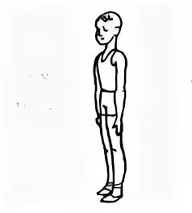 б).

2. «Цапля наоборот»:
а) встаньте прямо, руки внизу.
б) поднимите правую ногу назад и захватите её правой рукой. Удерживайте такое положение 30 секунд. Затем поменяйте ногу и повторите упражнение. Выполните по 4 раза на каждую ногу.
а). б).

3. «Присед»:
а) стоя в основной стойке.
б) выполните присед, руки отведите в стороны. Спина ровная. Смотрите перед собой и сохраняйте равновесие в этом положении 30 сек. Выполните 4 раза.

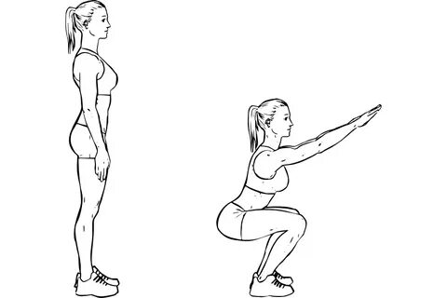

Комплекс упражнений для развития быстроты.

Быстрота –это умение человека за определенный временной промежуток сделать максимальное число движений.

- «Выпад»:
а) стоя ноги на ширине плеч, руки на поясе;
б) выпад согнутой правой ногой вперед, левая нога сзади, немного согнута. Быстрая смена положений ног.
Повторить 6 раз. Выполнять в быстром темпе.

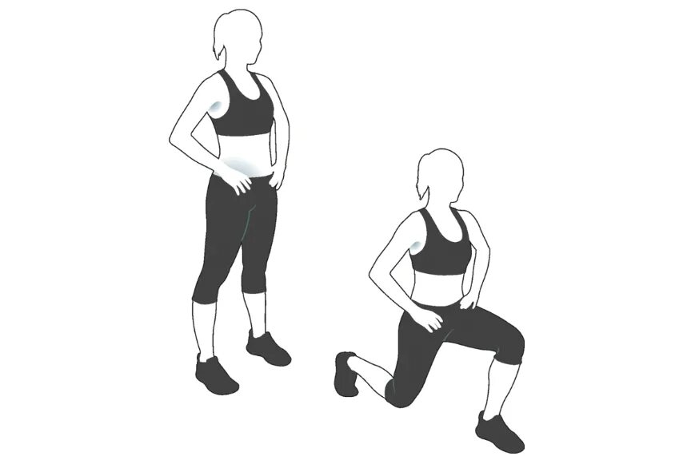

- «Скакалка»: прыжки через скакалку. Выполнить 20 раз.
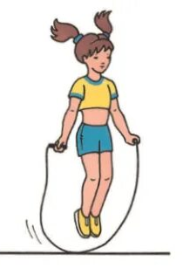

3.Прыжок в длину с места: выполнить 3 раза.
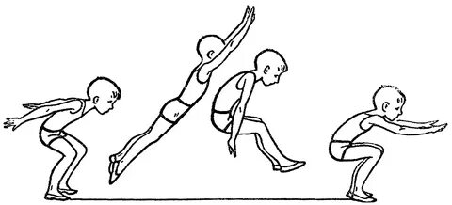

Комплекс упражнений для развития силы.

Сила – это способность человека преодолевать внешнее сопротивление или противостоять ему посредством мышечных усилий.

1.Приседание: выполнить 10 раз.
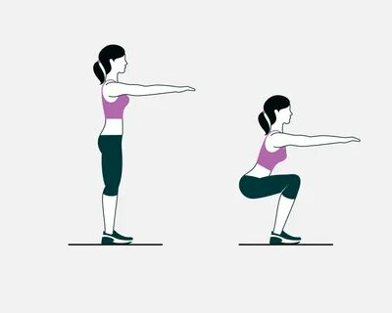

2.Сгибание и разгибание рук в упоре лёжа: выполнить 8 раз.
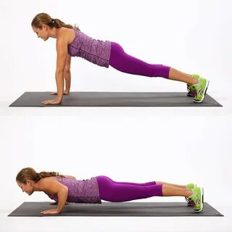

3.Выпрыгивание из приседа: выполнить 8 раз.
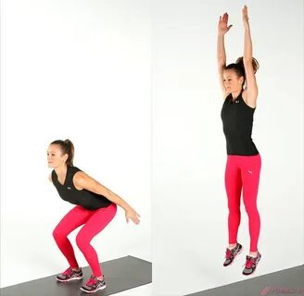

Комплекс упражнений для развития выносливости.

Выносливость - это способность организма противостоять утомлению.

1.Стойка на локтях (планка): выполнить 30 сек.

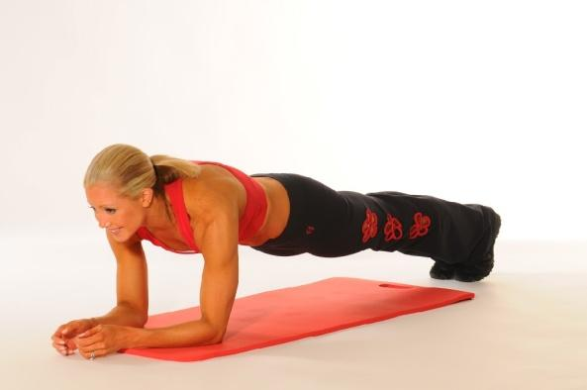

2.Прыжки на месте на двух ногах 20 сек.

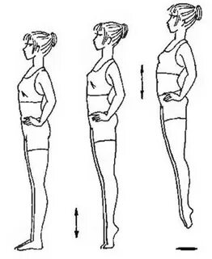

Комплекс упражнений для развития координации.

Координация – это умение согласовывать движения различных частей тела.

- Правая рука на голову, левая на живот. Поменять руки местами. Выполнить 6 раз.

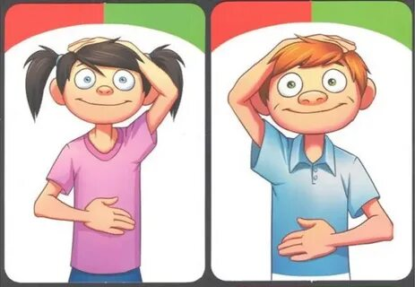

- Поочередные круговые вращения руками. Выполнить по 6 раз.

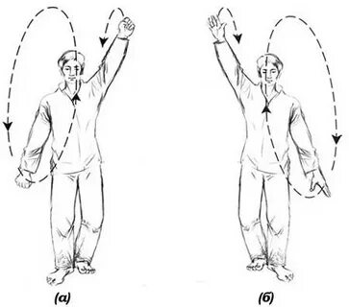

3.Прыжки ноги скрестно, ноги врозь. Выполнить 10 раз.

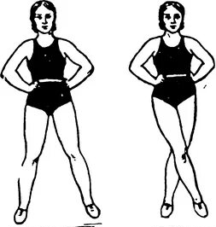

Комплекс упражнений для ловкости.

Ловкостью называется умение человека двигаться в быстром темпе в одном направлении, а затем моментально снижать скорость и менять свое положение за несколько секунд.

1.Подбрасывание мяча из-за спины и ловля его спереди, и наоборот.
Выполнить по 4 раза.

2.Бросок теннисного мяча в цель (обруч). Выполнить 3 раза. Расстояние до цели 6 м.

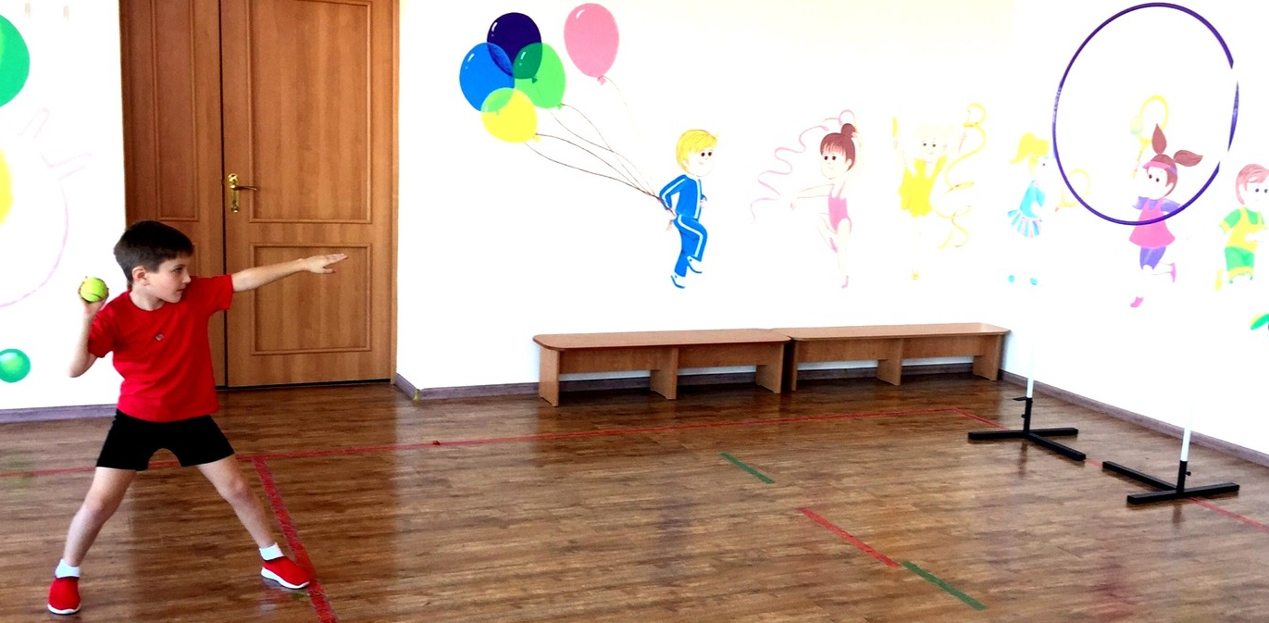

3.Бег по скамейке на носках, руки в стороны. Выполнить 4 раза.

Приложение 2.

Мишень настроения.

Зелёный цвет
Красный цвет

Синий цвет

Жёлтый цвет

Было интересно! У меня всё получилось!

Было интересно! У меня практически всё получилось!

У меня половину получилось, половину нет.
У меня больше не получилось, чем получилось.
Учебно-методическое обеспечение.

Раздаточный материал: карточки с комплексами упражнений на развитие физических качеств (Приложение 1).
Демонстрационный материал: мишень настроения (Приложение 2).

